ПАМЯТКА ДЛЯ ЗАПОЛНЕНИЯ ПАСПОРТА ПРОЕКТА СТУДЕНТОВ

1. Выбрать лидера в своей команде, регистрацию на акселерацию проходит он, остальные подключаются.
2. Зайти на страницу акселерации по ссылке https://pt.2035.university/accelerator/309 (обязательно заходить через Лидер Айди)
3. Нажать на кнопку «Подать заявку»

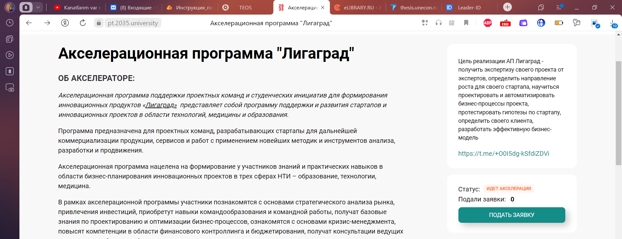
4. Программа предложит создать проект, нажать на создать
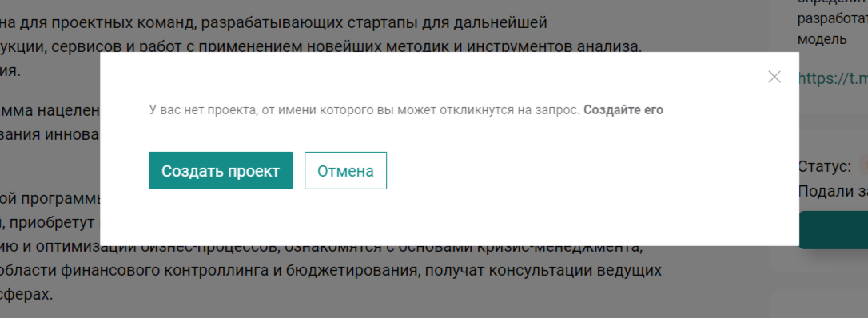
5. Заполнить поля
А. Тип проекта – выбрать либо услуга, если касается сервиса, услуги, образования, либо другое
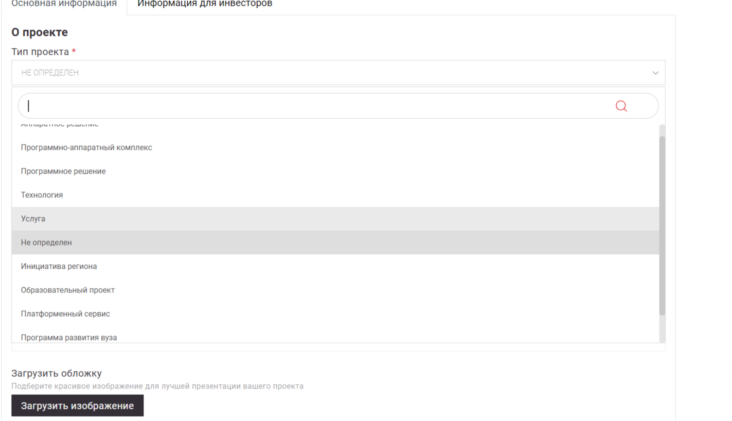

Б. Обложку можно сформировать самим либо пропустить, это поле не обязательное, также можно пропустить ссылку на сайте проекта (если есть телеграмм-канал, страница в контакте и т.д., можно указать ссылку на них).
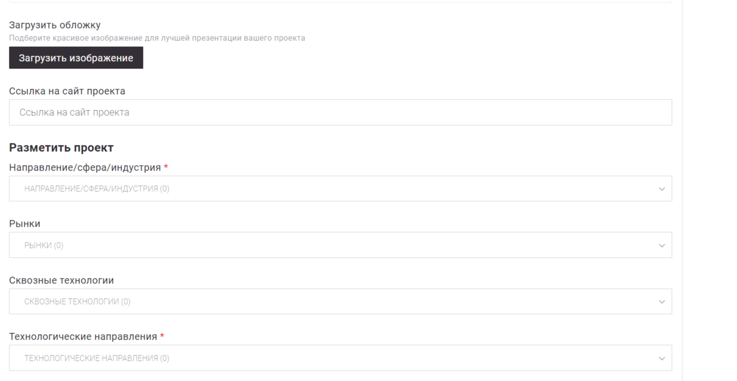
Рынки и сквозные технологии обязательны для выбора, их выбрать из готового списка на скрине внизу. Если ваш проект связан с образованием – выбрать EDUNET, если медицина - HEALTHNET, если производство - TECHNET. Также со сквозными технологиями – выбрать из списка на скрине.
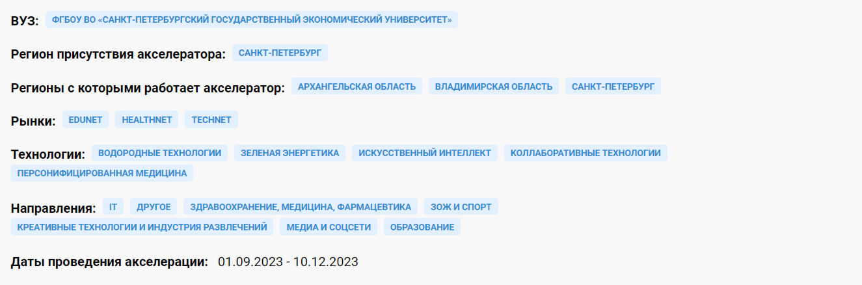
В. Технологические направления выбираете те, которые собираетесь использовать в своем проекте. На скрине выбраны наиболее близкие под проекты студентов
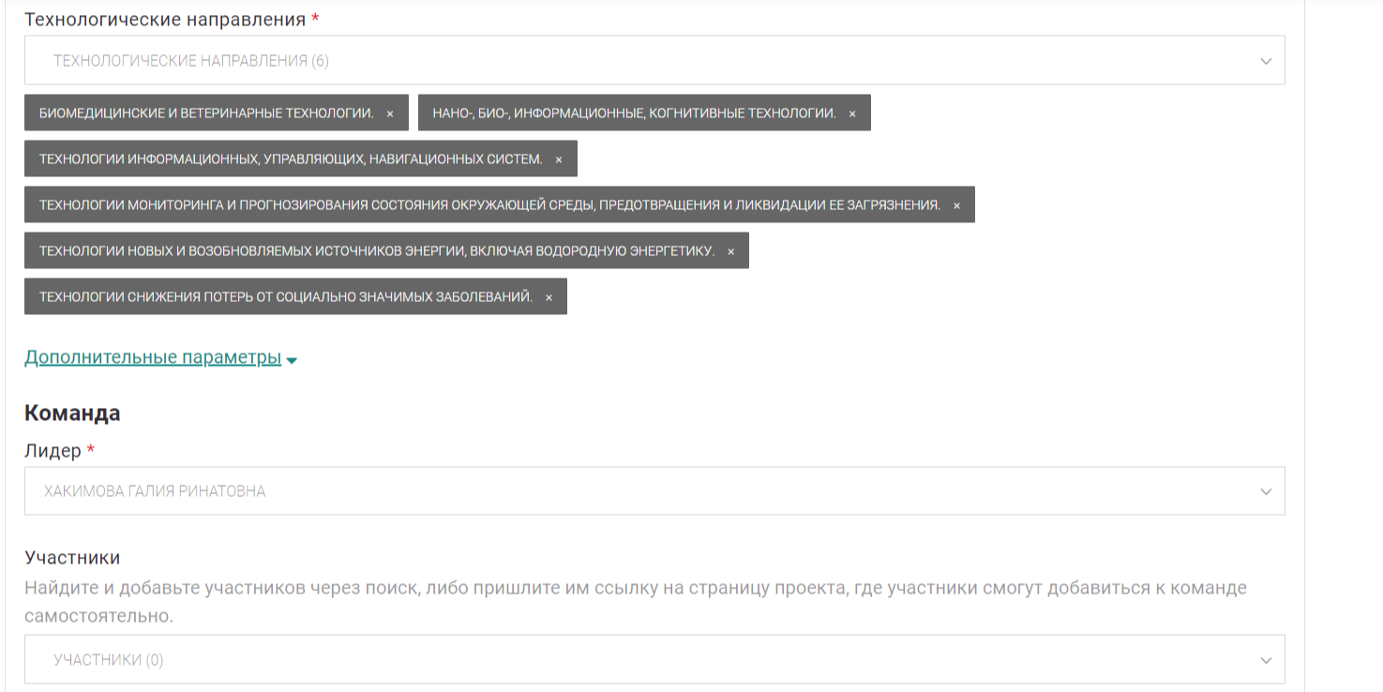
Г. Лидер вписывает себя и нажимает на появившуюся строчку с ФИО и номер Айди, в участниках по очереди набирает участников своей команды (лучше это делать по номеру Айди без буквы), нажимает на появившуюся строчку с ФИО и набирает следующего. Перед регистрацией обязательно проверьте, всех ли записали.
Д. Доп элементы нужны только тем проектам, который прошли стадию концепта и выходят на коммерциализацию
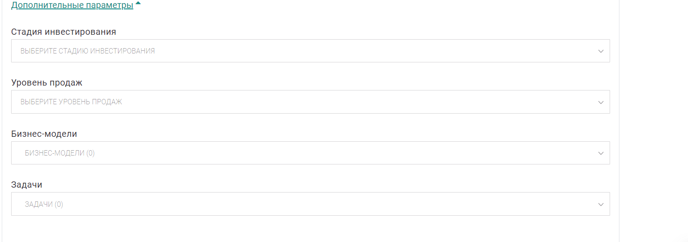
Е. Проектных наставников можно не выбирать сразу, а выбрать после определения специфики проектов. Базовый регион выбираем свой – Санкт-Петербург, Архангельская область, Владимирская область и т.д.
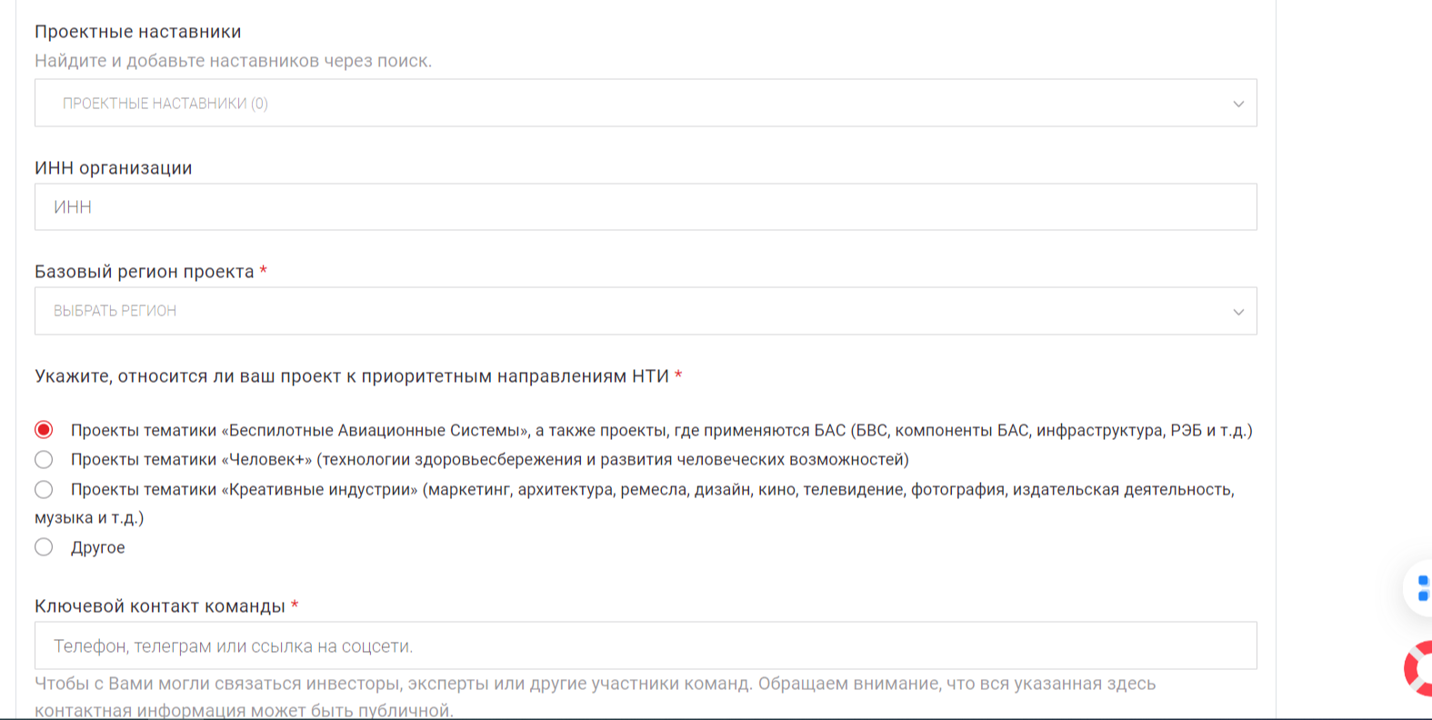
Ж. В приоритетных направлениях выбрать либо человек, если связано с медициной, либо другое

З. Контакты оставляете лидера в формате либо соцсетей, либо телефона. Вуз выбираете свой. Настройки видимости оставляете как есть
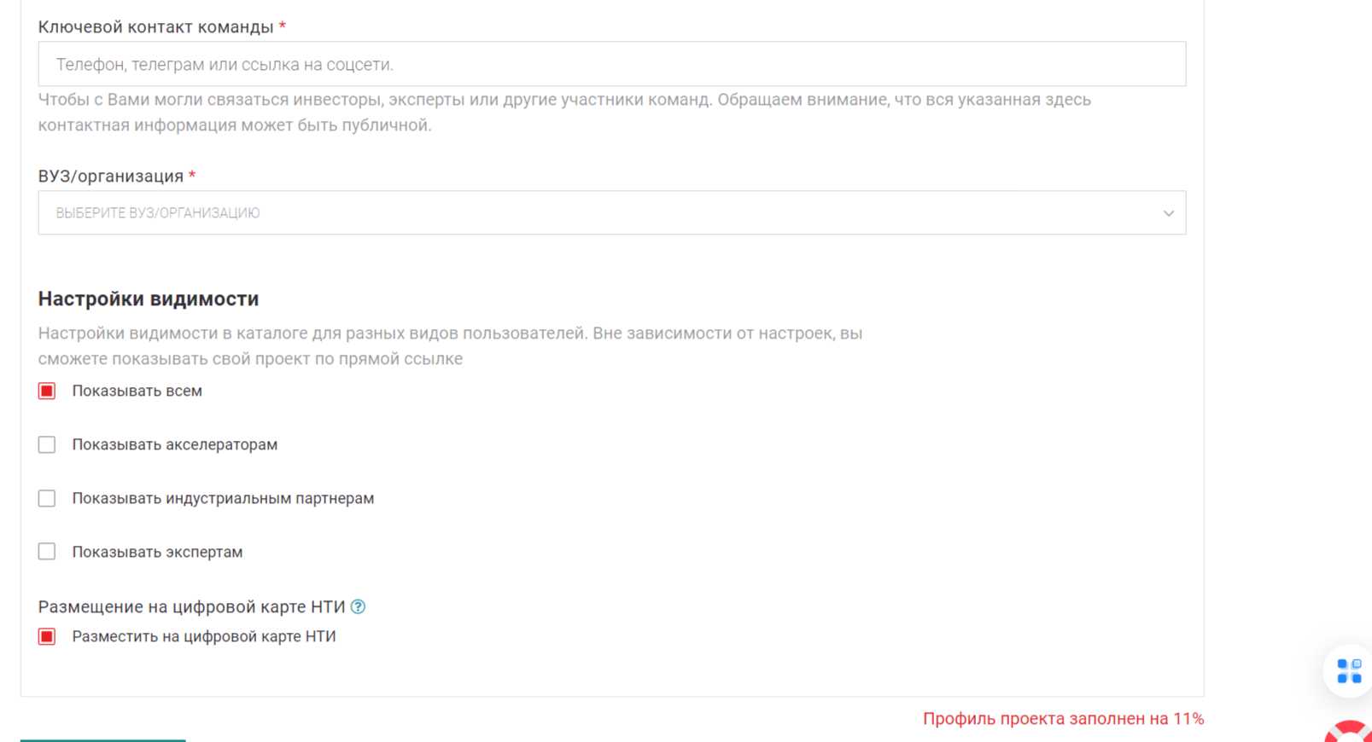
И. Нажимаете на добавить проект
